[首页](http://usc.benke.chaoxing.com/)

窗体顶端

[|](https://mooc1-2.chaoxing.com/work/javascript:void(0)" \t "https://mooc1-2.chaoxing.com/work/_blank)

窗体底端

[万姣](http://i.mooc.chaoxing.com/)

# [计算机组成原理I](https://mooc1-2.chaoxing.com/work/javascript:;)

窗体顶端

窗体底端

[返回](https://mooc1-2.chaoxing.com/work/javascript:void(0)" \o ")

* [第五章作业(2017级 物联网工软卓)](https://mooc1-2.chaoxing.com/work/javascript:void(0)" \o ")

题量： 12 满分： 100 分 创建者：龚向坚 截止时间：

窗体顶端

## **一.填空题**（共10题,83.0分）

1

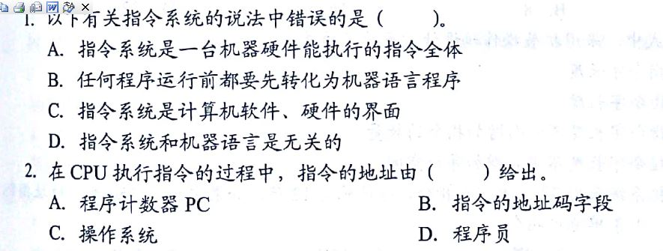

**A**

**B**

2

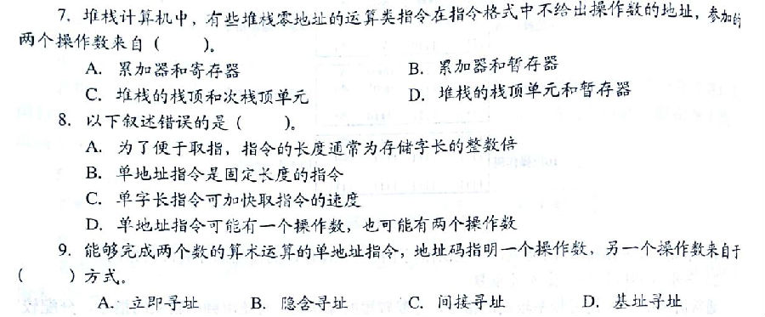

**B**

**B**

**C**

3

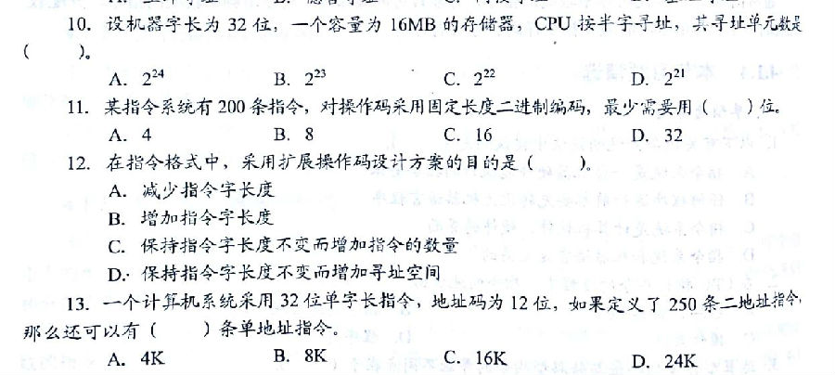

**D**

**C**

**B**

**B**

4

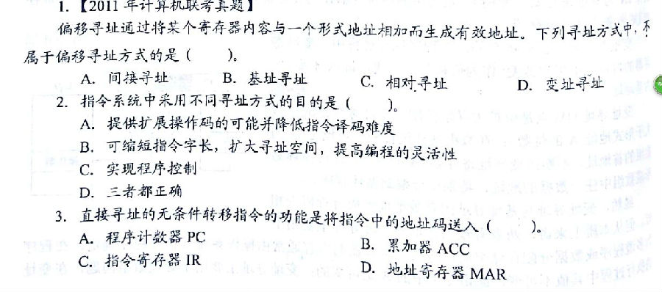

**A**

**D**

**A**

5

**B**

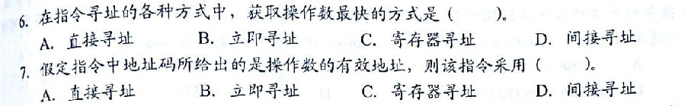

**B**

**A**



7

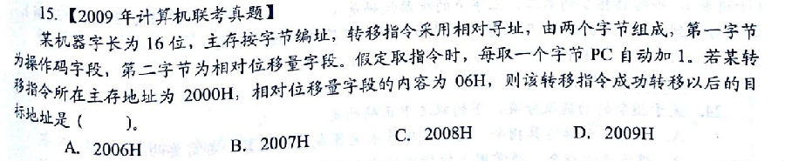

**C**

8

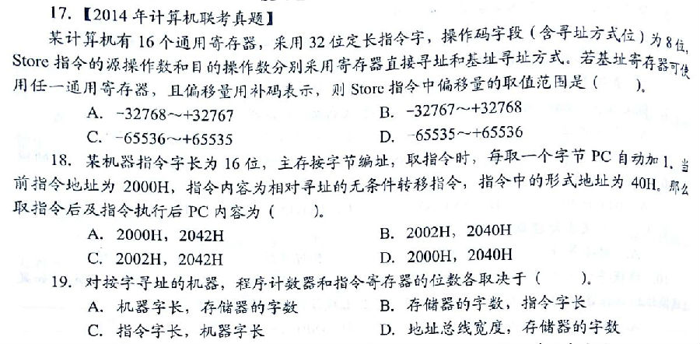

**B**

**C**

**A**

9

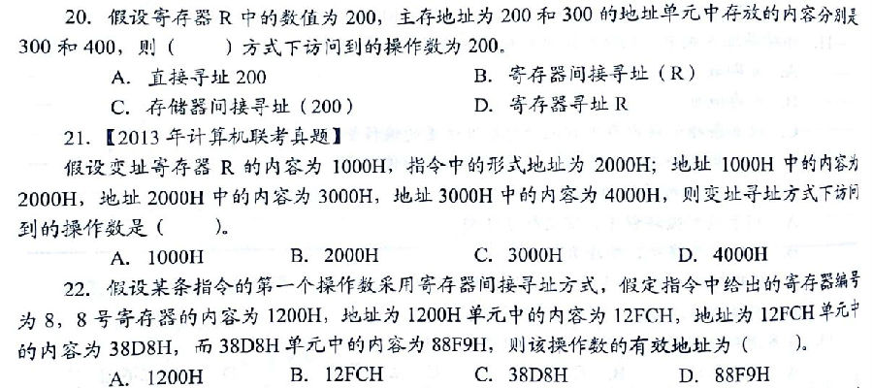

**A**

**D**

**D**

10

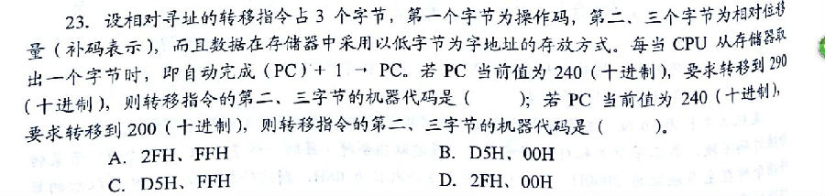

**D**

**C**

## **二.简答题**（共2题,17.0分）

1

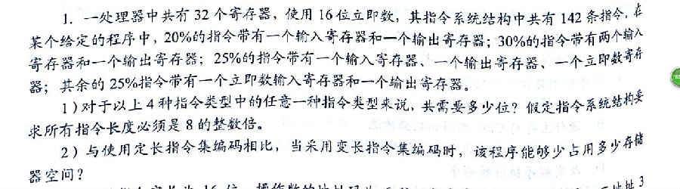

### 1)142条指令，那么操作码至少8位。 32个寄存器，编号的话需要5位 立即数16位 20%的一个输入寄存器一个输出寄存器，8+5+5=18，因为指令长度为8的整数倍，所以24bit 后面以此类推。分别是24bit,40bit 32bit

### 定长的话，迁就最长的40bit 变长的话，24*0.2+24*0.3+40*0.25+32*0.25=30bit 节约（40-30）/40=25%

2

??.JPG

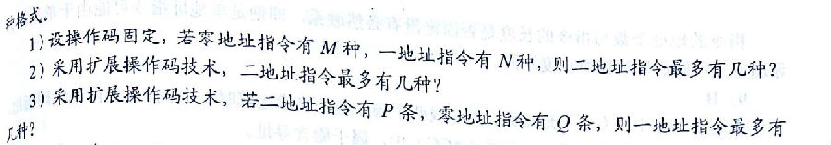

### 根据操作数地址码为6位,则二地址指令中操作码的位数为16-6-6=4。这4位操作码可有16种操作。由于操作码固定,则除去了零地址指令M种,一地址指令N种,剩下二地址指令最多有16-M-N种。

### 2.采用扩展操作码技术,操作码位数可随地址数的减少而增加。对于二地址指令,指令字长16位减去两个地址码共12位,剩下4位操作码,共16种编码,去掉一种编码(如1111)用于一地址指令扩展,最多二地址指令可有15种操作。

3.